STUDI KASUS

* PT Anugerah Sejahtera Abadi adalah salah satu perusahaan yang bergerak dalam bisnis penyewaan mobil. Perusahaan tersebut beroperasi penuh selama 24 jam sehingga diperlukan karyawan dan pengemudi yang selalu siap selama 24 jam. Perusahaan melayani penyewaan berbagai jenis kendaraan dan berbagai jurusan seluruh kota di makassar. Penyewaan juga melayani berbagai jenis penyewaan seperti hanya menyewa mobil saja, mobil beserta pengemudinya, baik untuk perorangan, kelompok maupun perusahaan atau instansi. Untuk menyewa mobil maka calon penyewa harus menyerahkan identitas penyewa serta mengisi beberapa formulir.
* Sehubungan dengan perkembangan usaha yang semakin besar dan meningkat serta kemajuan di bidang teknologi informasi maka perusahaan tersebut akan menerapkan sistem informasi IT pada bisnisnya.

Use Case Diagram pada PT. Anugerah Sejahtera Abadi

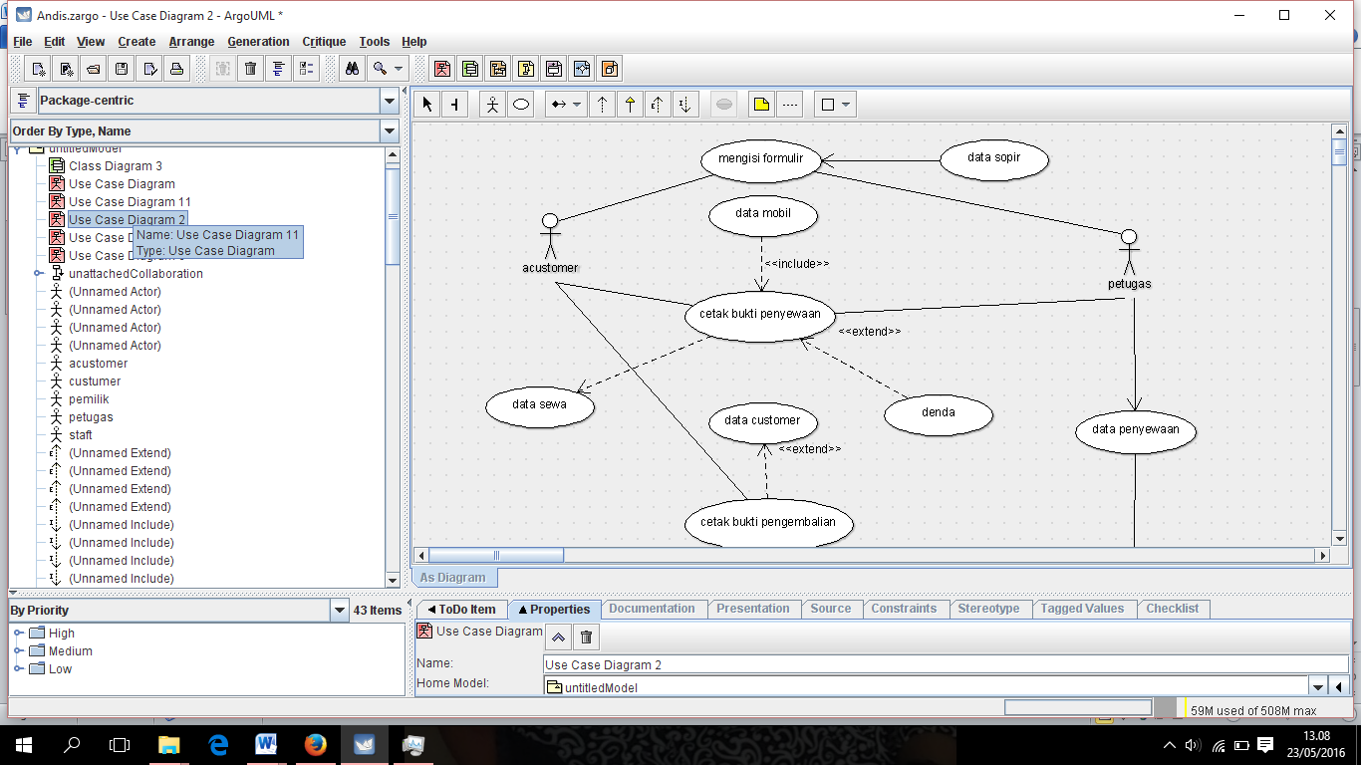

Penjelasannya:

Proses Peminjaman Mobil

Untuk meminjam mobil, customer harus mengisi beberapa formulir kemudian customer memilih mobil yang akan disewa dan jika ingin memakai supir, makan petugas akan menyiapkan supir. Kemudian petugas mencatat data mobil yang di pinjam, data supir yang dipakai dan data customer yang menyewa mobil tersebut.

Proses Pengembalian Mobil

Setelah batas waktu penyewaan mobil telah habis, maka customer wajib mengembalikan mobil yang disewa dan menyerahkan bukti penyewaan, kemudian petugas akan memeriksa keadaan mobil yang disewa. Jika mobil yang disewa tersebut dalam keadaan rusak atau customer telah melampaui batas waktu penyewaan, maka customer tersebut dikenakan denda. Jika mobil tersebut dalam keadaan baik dan pengembalian mobil sesuai dengan batas waktu yang ditentukan maka petugas akan memberikan bukti pengembalian.

Proses Pembuatan Laporan

Semua kegiatan yang terjadi pada PT. Anugerah Sejahtera Abadi yang meliputi dari data customer, data peminjaman mobil dan data pengembalian mobil akan dicatat oleh petugas. Kemudian petugas akan memberikan data penyewaan kepada Staff. Dan Staff akan membuat laporan penyewaan untuk diserahkan kepada pemilik PT. Anugerah Sejahtera Abadi.

Class Diagram pada PT. Angerah Sejahtera Abadi

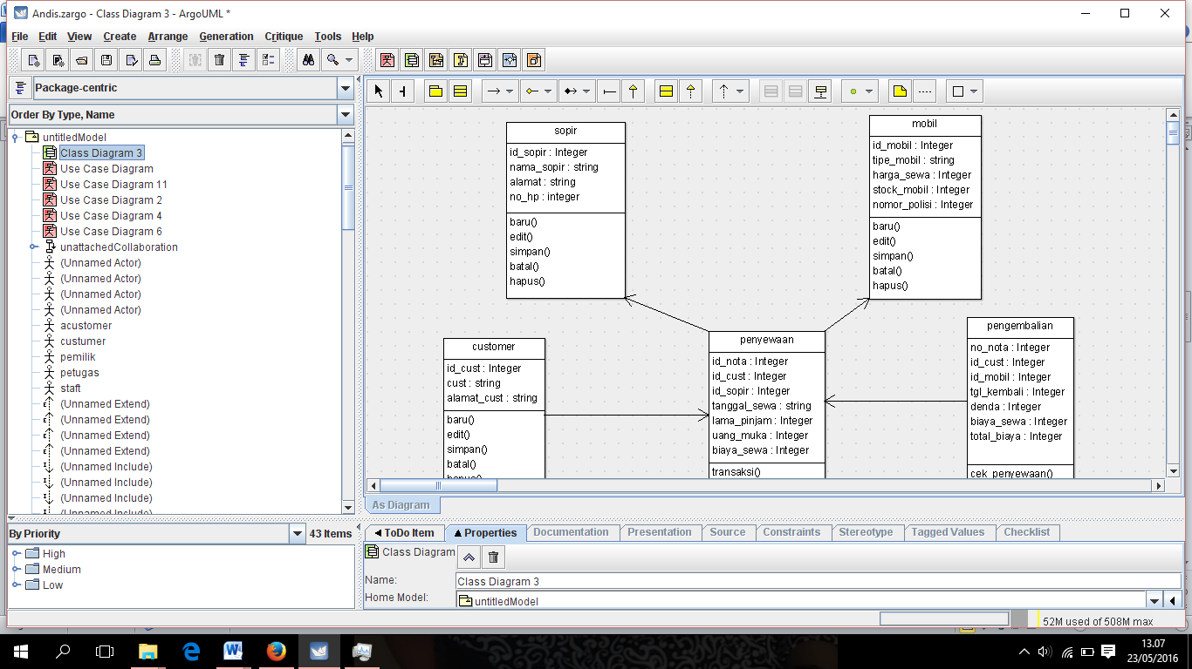

Source kode java

**Customer**

import java.util.Vector;

public class customer {

public Integer id_cust;

private string cust;

public string alamat_cust;

public Vector mypenyewaan;

public void baru() {

}

public void edit() {

}

public void simpan() {

}

public void batal() {

}

public void hapus() {

}

}

**Mobil**

public class mobil {

public Integer id_mobil;

public string tipe_mobil;

public Integer harga_sewa;

public Integer stock_mobil;

public Integer nomor_polisi;

public void baru() {

}

public void edit() {

}

public void simpan() {

}

public void batal() {

}

public void hapus() {

}

}

**Pemilik**

public class pemilik {

public Integer id_pemilik;

public string nama_pemilik;

public string alamat;

public void baru() {

}

public void edit() {

}

public void simpan() {

}

public void batal() {

}

public void hapus() {

}

}

**Pengembalian**

import java.util.Vector;

public class pengembalian {

public Integer no_nota;

public Integer id_cust;

public Integer id_mobil;

public Integer tgl_kembali;

public Integer denda;

public Integer biaya_sewa;

public Integer total_biaya;

public Vector mypenyewaan;

public void cek_penyewaan() {

}

private void simpan_transaksi() {

}

}

**Penyewaan**

import java.util.Vector;

public class penyewaan {

public Integer id_nota;

private Integer id_cust;

public Integer id_sopir;

public string tanggal_sewa;

public Integer lama_pinjam;

public Integer uang_muka;

public Integer biaya_sewa;

public Vector mysopir;

public Vector mysopir;

public Vector mymobil;

private void transaksi() {

}

}

**Petugas**

import java.util.Vector;

public class petugas {

public Integer id_petugas;

public string nama_lengkap;

public string alamat;

public Vector mystaft;

public void baru() {

}

public void edit() {

}

public void simpan() {

}

public void batal() {

}

public void hapus() {

}

}

**Sopir**

public class sopir {

public Integer id_sopir;

public string nama_sopir;

public string alamat;

public integer no_hp;

public void baru() {

}

public void edit() {

}

public void simpan() {

}

public void batal() {

}

public void hapus() {

}

}

**Staft**

import java.util.Vector;

public class staft {

public Integer id_staft;

public string nama_lengkap;

public string alamat;

public Integer no_hp;

public Vector mypemilik;

public void baru() {

}

public void edit() {

}

public void simpan() {

}

public void batal() {

}

public void hapus() {

}

}